
หน่วยการเรียนรู้ที่ 4 งานเกษตร

เวลาเรียน 11 ชั่วโมง


แผนผังการเรียนรู้แบบบูรณาการ

ภาษาไทย
• การอ่านแถบข้อความ แถบประโยค
• การพูดรายงานหน้าชั้นเรียน
• การพูดแสดงความคิดเห็น

ศิลปะ : ทัศนศิลป์
• การวาดภาพและระบายสี

งานเกษตร

วิทยาศาสตร์
•การสังเกตและสำรวจเมล็ดพันธุ์พืช
ที่มีในท้องถิ่น


ตัวชี้วัด

1. บอกวิธีการและประโยชน์การทำงานเพื่อช่วยเหลือตนเองและครอบครัว (ง 1.1 ป.2/1)
2. ใช้วัสดุ อุปกรณ์ และเครื่องมือในการทำงานอย่างเหมาะสมกับงาน และประหยัด (ง 1.1 ป.2/2)
3. ทำงานเพื่อช่วยเหลือตนเองและครอบครัวอย่างปลอดภัย (ง 1.1 ป.2/3)


หน่วยการเรียนรู้ที่ 4 งานเกษตร
แผนการจัดการเรียนรู้ที่ 1
เรื่อง การปลูกพืชโดยการเพาะเมล็ด

ชั้นประถมศึกษาปีที่ 2 เวลาเรียน 1 ชั่วโมง
มาตรฐานการเรียนรู้และตัวชี้วัด

มาตรฐานการเรียนรู้
มาตรฐาน ง 1.1 เข้าใจการทำงาน มีความคิดสร้างสรรค์ มีทักษะกระบวนการทำงาน ทักษะการจัดการ ทักษะกระบวนการแก้ปัญหา ทักษะการทำงานร่วมกัน และทักษะการแสวงหาความรู้ มีคุณธรรม และลักษณะนิสัยในการทำงาน มีจิตสำนึกในการใช้พลังงาน ทรัพยากร และสิ่งแวดล้อม เพื่อการดำรงชีวิตและครอบครัว
ตัวชี้วัด
ง 1.1 ป.2/1 บอกวิธีการและประโยชน์การทำงานเพื่อช่วยเหลือตนเองและครอบครัว
ง 1.1 ป.2/2 ใช้วัสดุ อุปกรณ์ และเครื่องมือในการทำงานอย่างเหมาะสมกับงาน และประหยัด
ง 1.1 ป.2/3 ทำงานเพื่อช่วยเหลือตนเองและครอบครัวอย่างปลอดภัย

จุดประสงค์การเรียนรู้
1. ยกตัวอย่างการปลูกพืชโดยการเพาะเมล็ด (K)
2. วาดภาพและระบายสีเมล็ดพันธุ์พืชที่เคยพบเห็น (P)
3. เห็นประโยชน์ของการเพาะเมล็ด (A)

สาระสำคัญ

การเพาะเมล็ดเป็นการนำเมล็ดพันธุ์พืชคุณภาพดีมาปลูกลงในแปลงปลูกหรือภาชนะที่เตรียมไว้
เพื่อประโยชน์ในการรักษาพันธุ์พืชไม่ให้สูญหาย และนำผลผลิตจากการเพาะเมล็ดมาประกอบอาหาร และจำหน่ายเพื่อสร้างรายได้

สาระการเรียนรู้

การเพาะเมล็ด


สมรรถนะสำคัญของผู้เรียน

1. ความสามารถในการสื่อสาร
2. ความสามารถในการคิด


คุณลักษณะอันพึงประสงค์

มุ่งมั่นในการทำงาน


คำถามสำคัญ

ถ้านักเรียนต้องการเพาะเมล็ดพันธุ์พืชควรปฏิบัติอย่างไรเป็นลำดับแรก


การจัดกิจกรรมการเรียนรู้

ขั้นสังเกต รวบรวมข้อมูล (Gathering)
• • • • • • • • • • • • • • • • •

1. นักเรียนร่วมกันสนทนาเกี่ยวกับกิจกรรมต่อไปนี้
1) โรยเมล็ดพืชลงบนดิน
2) รีดเสื้อผ้า
3) ซ่อมแซมรั้วหน้าบ้าน
4) เก็บเศษใบไม้มาทำปุ๋ยหมัก
จากนั้นร่วมกันแสดงความคิดเห็น โดยร่วมกันตอบคำถาม ดังนี้
• กิจกรรมใดบ้างที่เป็นงานเกษตร เพราะอะไร
(ตัวอย่างคำตอบ 1) และ 4) เพราะเป็นการขยายพันธุ์พืช และนำวัสดุเหลือใช้มาทำประโยชน์ให้พืชเจริญเติบโต)
2. นักเรียนแสดงความคิดเห็นเกี่ยวกับการปลูกพืชแบบต่าง ๆ โดยร่วมกันสังเกตภาพการปลูกพืชแบบต่าง ๆ เช่น การเพาะเมล็ด การปักชำ แล้วร่วมกันตอบคำถาม ดังนี้
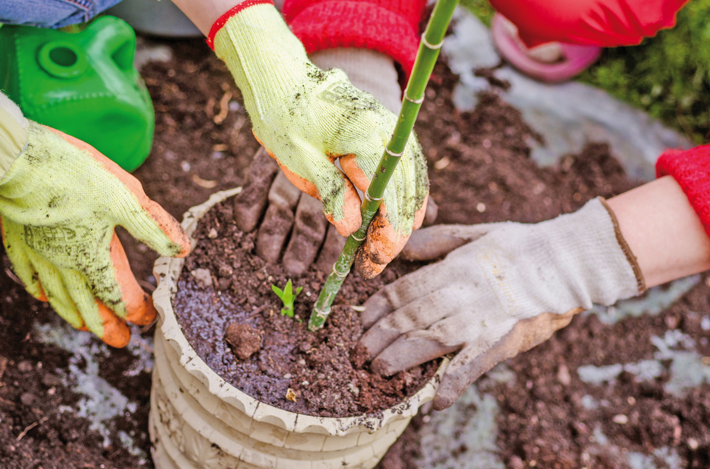
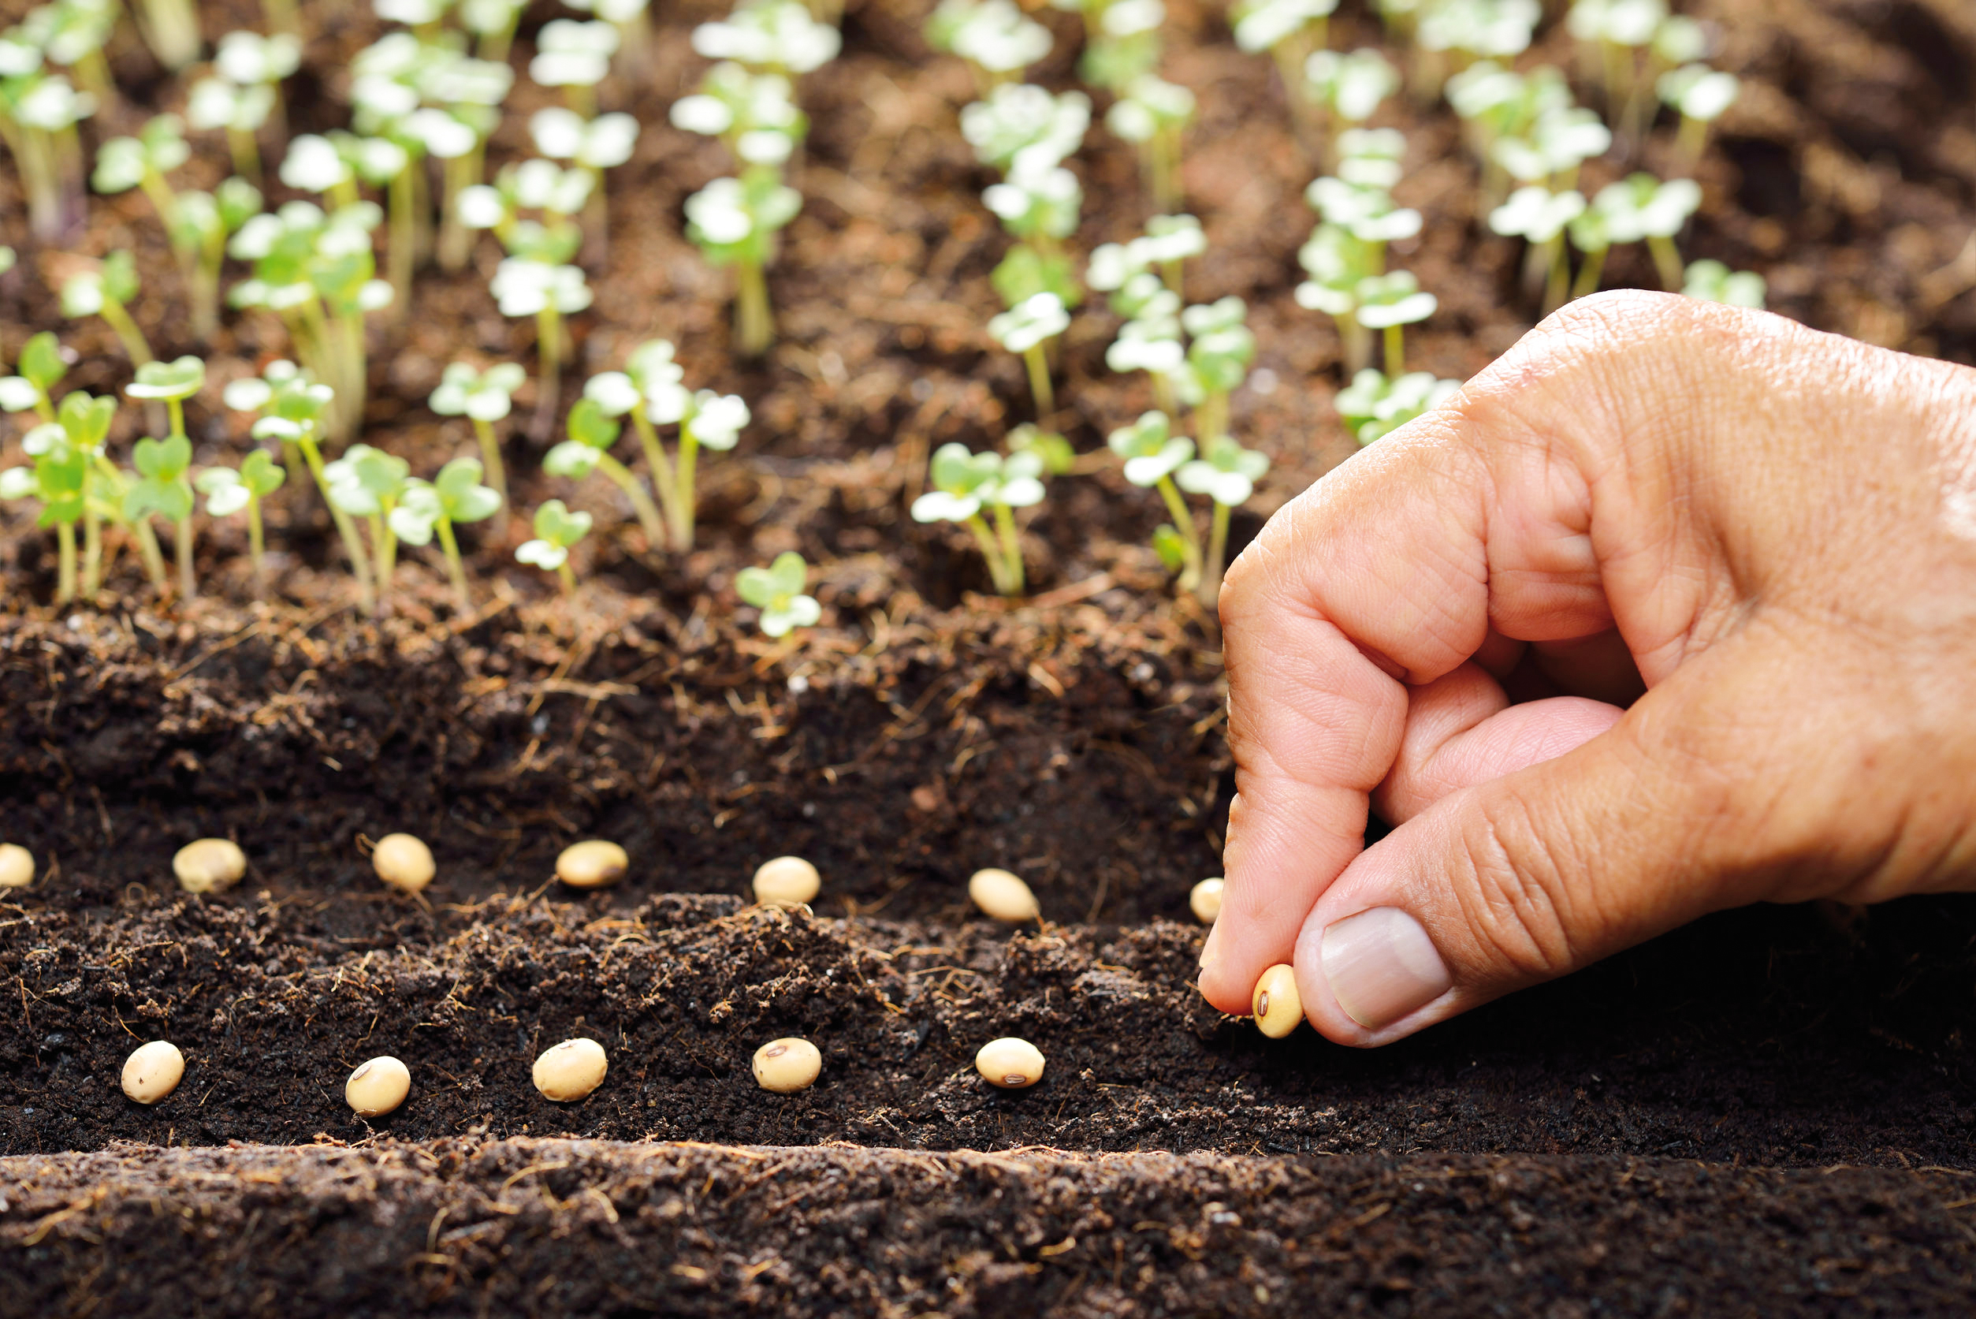

• จากภาพ เป็นการปลูกพืชโดยวิธีใดบ้าง
(ตัวอย่างคำตอบ การเพาะเมล็ด การปักชำ)
• จากภาพ นักเรียนคิดว่าการปลูกพืชวิธีใดได้รับความนิยมมากที่สุด เพราะเหตุใด
(ตัวอย่างคำตอบ การเพาะเมล็ด เพราะพืชส่วนใหญ่มีเมล็ด มีวิธีการปลูกง่าย และประหยัดค่าใช้จ่าย)
3. นักเรียนร่วมกันศึกษาและรวบรวมข้อมูลเกี่ยวกับการปลูกพืชโดยการเพาะเมล็ด
จากแหล่งการเรียนรู้ที่หลากหลาย เช่น หนังสือเรียน อินเทอร์เน็ต

กิจกรรมนี้สร้างเสริมค่านิยมหลัก 12 ประการ ด้านใฝ่หาความรู้


ขั้นคิดวิเคราะห์และสรุปความรู้ (Processing) (Gathering)
• • • • • • • • • • • • • • • • • • • •

4. นักเรียนแบ่งกลุ่มตามความเหมาะสม แต่ละกลุ่มร่วมกันแสดงความคิดเห็นเกี่ยวกับการปลูกพืช
โดยการเพาะเมล็ด โดยร่วมกันตอบคำถาม ดังนี้
• นักเรียนคิดว่าพืชชนิดใดบ้างที่ปลูกด้วยการเพาะเมล็ด
(ตัวอย่างคำตอบ ข้าวโพด ฟักทอง มะม่วง ดอกดาวเรือง พริก มะละกอ ถั่วงอก คะน้า)
• ดังนั้นการปลูกพืชที่นำเมล็ดพันธุ์พืชที่มีคุณภาพดีมาเพาะปลูกเรียกว่าอะไร
(ตัวอย่างคำตอบ การเพาะเมล็ด)

กิจกรรมนี้สร้างเสริมทักษะศตวรรษที่ 21 ด้านการร่วมมือทำงานเป็นทีม

5. นักเรียนร่วมกันนำคำตอบจากคำถามในข้อ 4 มาเขียนเป็นแผนภาพความคิดบนกระดาน
ดังตัวอย่าง

คะน้า

ถั่วงอก
ข้าวโพด

การปลูกพืชโดยการเพาะเมล็ด

การปลูกพืชที่นำเมล็ดพันธุ์พืช
ที่มีคุณภาพดีมาเพาะปลูก
ลงในดิน ได้แก่
พริก
ดอกดาวเรือง
ฟักทอง

มะม่วง

มะละกอ

6. นักเรียนร่วมกันคิดประเมินเพื่อเพิ่มคุณค่าและสรุปเป็นความคิดรวบยอดเกี่ยวกับการปลูกพืชโดยการเพาะเมล็ด โดยร่วมกันตอบคำถามกระตุ้นความคิด ดังนี้
• ถ้านักเรียนต้องการเพาะเมล็ดพันธุ์พืชควรปฏิบัติอย่างไรเป็นลำดับแรก
(ตัวอย่างคำตอบ อ่านและศึกษาวิธีการเพาะเมล็ด)

ขั้นปฏิบัติและสรุปความรู้หลังการปฏิบัติ (Applying and Constructing the Knowledge)
• • • • • • • • • • • • • • • • • • • • • • • • • • • • • • • • • • • • • • • • •

7. นักเรียนร่วมกันวาดภาพเมล็ดพันธุ์พืช ผัก และผลไม้ ที่นักเรียนเคยรู้จักหรือพบเห็นมาคนละ
4 ชนิด ลงในกระดาษสำหรับทำกิจกรรม พร้อมกับเขียนชื่อพืช ผัก และผลไม้นั้น และตกแต่งให้สวยงาม
8. นักเรียนร่วมกันสรุปสิ่งที่เข้าใจเป็นความรู้ร่วมกัน ดังนี้
การเพาะเมล็ดเป็นการนำเมล็ดพันธุ์พืชคุณภาพดีมาปลูกในแปลงปลูกหรือภาชนะที่เตรียมไว้ เพื่อประโยชน์ในการรักษาพันธุ์พืชไม่ให้สูญหาย และนำผลผลิตจากการเพาะเมล็ดมาประกอบอาหารและจำหน่ายเพื่อสร้างรายได้


ขั้นสื่อสารและนำเสนอ (Applying the Communication Skill)
• • • • • • • • • • • • • • • • • • • • • • • • • • • •

9. นักเรียนนำเสนอภาพวาดเมล็ดพันธุ์พืช ผัก และผลไม้ ประกอบการอธิบายหน้าชั้นเรียน
กิจกรรมนี้สร้างเสริมทักษะศตวรรษที่ 21 ด้านการสื่อสาร

10. นักเรียนร่วมกันอภิปรายสรุปเกี่ยวกับวิธีการทำงานให้เห็นการคิดเชิงระบบและวิธีการทำงาน
ที่มีแบบแผน


ขั้นประเมินเพื่อเพิ่มคุณค่าบริการสังคมและจิตสาธารณะ (Self-Regulating)
• • • • • • • • • • • • • • • • • • • • • • • • • • • • • • • •

11. นักเรียนร่วมกันรวบรวมผลงานภาพวาดเมล็ดพืช ผัก และผลไม้นำมาติดหน้าชั้นเรียน
เพื่อเป็นแหล่งการเรียนรู้ให้เพื่อน ๆ ได้ศึกษา
12. นักเรียนประเมินตนเอง โดยเขียนแสดงความรู้สึกหลังการเรียนและหลังการทำกิจกรรม
ในประเด็นต่อไปนี้
• สิ่งที่นักเรียนได้เรียนรู้ในวันนี้คืออะไร
• นักเรียนมีส่วนร่วมกิจกรรมในกลุ่มมากน้อยเพียงใด
• เพื่อนนักเรียนในกลุ่มมีส่วนร่วมกิจกรรมในกลุ่มมากน้อยเพียงใด
• นักเรียนพอใจกับการเรียนในวันนี้หรือไม่ เพียงใด
• นักเรียนจะนำความรู้ที่ได้นี้ไปใช้ให้เกิดประโยชน์แก่ตนเอง ครอบครัว และสังคมทั่วไป
ได้อย่างไร
จากนั้นแลกเปลี่ยนตรวจสอบขั้นตอนการทำงานทุกขั้นตอนว่าจะเพิ่มคุณค่าไปสู่สังคม
เกิดประโยชน์ต่อสังคมให้มากขึ้นกว่าเดิมในขั้นตอนใดบ้าง สำหรับการทำงานในครั้งต่อไป

สื่อการเรียนรู้/แหล่งการเรียนรู้

1. หนังสือเรียน รายวิชาพื้นฐาน การงานอาชีพและเทคโนโลยี ชั้นประถมศึกษาปีที่ 2
ของสถาบันพัฒนาคุณภาพวิชาการ (พว.)
2. ภาพการปลูกพืชแบบต่าง ๆ
3. กระดาษสำหรับทำกิจกรรม
4. สีไม้
5. แหล่งการเรียนรู้ทั้งภายในและภายนอกโรงเรียน

กิจกรรมเสนอแนะ

นักเรียนแบ่งกลุ่มร่วมกันเก็บรวบรวมเมล็ดพันธุ์พืชต่าง ๆ จัดทำเป็นสมุดภาพ พร้อมกับวาดภาพพืช
และเขียนชื่อพืชประกอบ

ความรู้เพิ่มเติมสำหรับครู

เมล็ดพันธุ์ที่ดี ควรมีลักษณะดังนี้
1. เป็นเมล็ดที่แก่จัด การเก็บเมล็ดไว้ทำพันธุ์ควรเก็บไว้ในผลหรือฝักจะเก็บได้นาน
2. เป็นเมล็ดที่สมบูรณ์ มีลักษณะตรงตามพันธุ์ ไม่แห้งเสียหรือเว้าแหว่งผิดปกติ
3. เป็นเมล็ดที่ไม่เป็นโรค ไม่มีรอยแมลงกัดกิน
4. เป็นเมล็ดที่ใหม่ ไม่เก็บไว้นานเกินไป ส่วนใหญ่มีอายุไม่เกิน 1 ปี
5. เป็นเมล็ดที่สะอาด ไม่มีเมล็ดวัชพืชหรือพืชอื่นเจือปน รวมทั้งดิน กรวด ทราย และอื่น ๆ
6. เป็นเมล็ดที่มีเปอร์เซ็นต์ความงอกไม่ต่ำกว่า 80 เปอร์เซ็นต์

การประเมินการเรียนรู้

1. ประเมินความรู้ เรื่อง การเพาะเมล็ด (K) ด้วยแบบทดสอบ
2. ประเมินกระบวนการทำงานกลุ่ม (P) ด้วยแบบประเมิน
3. ประเมินคุณลักษณะอันพึงประสงค์ ด้านมุ่งมั่นในการทำงาน (A) ด้วยแบบประเมิน


แบบประเมินตามสภาพจริง (Rubrics)

แบบประเมินกระบวนการทำงานกลุ่ม
รายการการประเมิน | ระดับคุณภาพ
รายการการประเมิน | 4 | 3 | 2 | 1
กระบวนการ  ทำงานกลุ่ม | มีการกำหนดบทบาท  สมาชิกชัดเจน  และมีการชี้แจงเป้าหมาย  การทำงาน  มีการปฏิบัติงานร่วมกัน  อย่างร่วมมือร่วมใจ  พร้อมกับการประเมินเป็นระยะ ๆ | มีการกำหนดบทบาท  สมาชิกชัดเจน  มีการชี้แจงเป้าหมาย  อย่างชัดเจนและปฏิบัติงานร่วมกัน  แต่ไม่มีการประเมิน  เป็นระยะ ๆ | มีการกำหนดบทบาท  เฉพาะหัวหน้า  ไม่มีการชี้แจงเป้าหมาย  อย่างชัดเจน  ปฏิบัติงานร่วมกัน  ไม่ครบทุกคน | ไม่มีการกำหนด  บทบาทสมาชิก  และไม่มีการชี้แจงเป้าหมาย สมาชิก  ต่างคนต่างทำงาน

ข้อเสนอแนะของผู้บริหารสถานศึกษา

ลงชื่อ
( )
ตำแหน่ง

บันทึกหลังการสอน

ผลการจัดการเรียนการสอน

ปัญหา/อุปสรรค

แนวทางแก้ไข

ครูผู้สอน
( )
วันที่บันทึก

